Lokalni izbori ''pod lupom'' 2.883 nestranačka posmatrača
Na Lokalnim izborima 2016. godine Koalicija ''Pod lupom'' je angažovala 2.883 posmatrača, od čega 2.562 posmatrača na isto toliko biračkih mjesta, 120 posmatrača u mobilnim timovima, 141 posmatrača u lokalnim izbornim komisijama i 60 volontera u pozivnom centru. Na izborni dan u pozivni centar je zaprimljeno 30.000 sms poruka. Mobilni timovi su dodatno pokrili preko 600 biračkih mjesta, što u konačnici podrazumijeva da je Koalicija pokrila 3.162 biračka mjesta, odnosno 60,4% od ukupnog broja redovnih biračkih mjesta. Nakon izbornog dana Koalicija je posmatrala i rad Glavnog centra za brojanje i lokalnih izbornih komisija sve do okončanja ponovnog brojanja glasačkih listića sa određenih biračkih mjesta.
Preliminarna ocjena izbornog dana
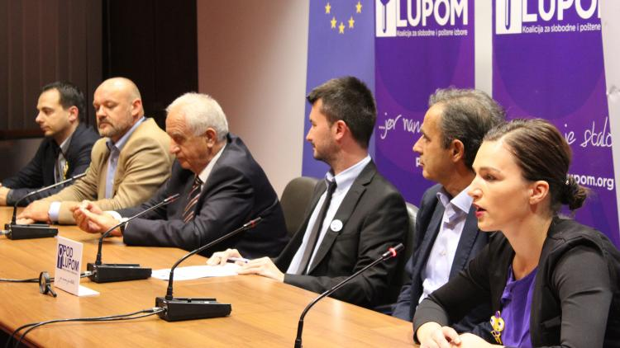
Preliminarna ocjena izbornog dana Koalicije „Pod lupom“ je da je izborni proces na većini biračkih mjesta i lokalnih izbornih komisija u BiH proveden u skladu sa Izbornim zakonom BiH, izuzev Stoca gdje je došlo do prekida održavanja izbora. Incidentne situacije i nepravilnosti su se dešavale u pojedinim opštinama u vidu kršenja Izbornog zakona i provedbenih akata. Posmatrači Koalicije su tokom izbornog dana i noći prijavili 299 ozbiljnija kršenja Izbornog zakona i/ili provedbenih akata CIK-a BiH, a zaprimljeno je i oko 120 prijava građana. Zaprimljene prijave o ovim incidentima i nepravilnostima ukazuju na probleme u održavanju izbora. Finalni izvještaj o monitoringu Lokalnih izbora 2016., Koalicija ''Pod lupom'' će predstaviti 22. decembra, a publikovati u februaru.
Koalicija ''Pod lupom'' u medijima
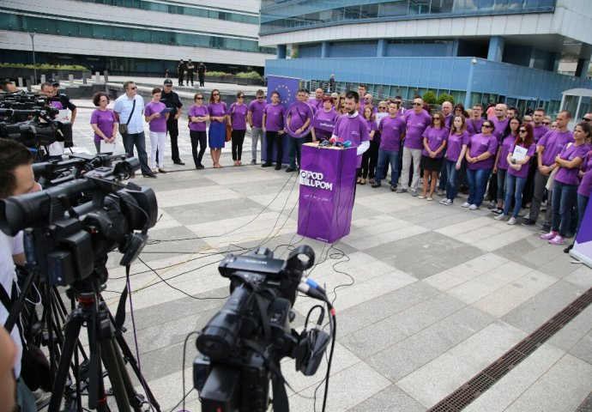
Od početka projekta (15. novembar 2015. godine) do oktobra mjeseca zabilježeno je preko 900 medijskih izvještaja o aktivnostima Koalicije „Pod lupom“. Koalicija je u ovom periodu organizovala 12 konferencija za novinare i objavila 26 saopštenja za javnost. Izrađena su 3 audio i 3 video spota koja su emitovana na radio i TV stanicama širom BiH. Koalicija je u sklopu plaćene promocije ostvarila saradnju sa 41 medijem u BiH, a dodatnih 18 medija su ustupili besplatan prostor u svrhu promocije aktivnosti Koalicije.

Zahtjevi za ponovno brojanje glasačkih listića upućeni CIK-u
Koalicija ''Pod lupom'' je 20. oktobra podnijela zahtjeve za ponovno brojanje glasačkih listića na ukupno 12 biračkih mjesta. Centralna izborna komisija BiH (CIK BiH) je razmatrala te zahtjeve i iste, nažalost, odbacila kao nepotpune. Ovakvo odbacivanje zahtjeva, iz kojih je jasno vidljivo da je prekršen Izborni zakon i/ili provedbeni akti CIK-a BiH, učvršćuje argumente Koalicije o nužnosti izmjena Izbornog zakona u dijelu koji se odnosi na krug lica koja smiju podnositi zahtjeve i prigovore.
Slanje liste nepravilnosti lokalnim izbornim komisijama
Koalicija ''Pod lupom'' listu 299 zbilježenih nepravilnosti u preko 50 lokalnih izbornih komisija i trenutno prikuplja odgovore svih lokalnih izbornih komisija u opštinama gdje su posmatrači unijeli primjedbe u Zapisnike o radu biračkih odbora. Nakon analize odgovora Koalicija će napraviti plan eventualnih postupanja po pitanju izbornih nepravilnosti.
Analiza izbornih nepravilnosti 2006-2016

U cilju uvida u trendove, procese i sankcije, Koalicija priprema analizu prigovora i žalbi, te sudskih procesa, u vezi kršenja izbornih pravila u prethodnih 10 godina (2006-2016).

Održan evaluacijski seminar Koalicije ''Pod lupom''
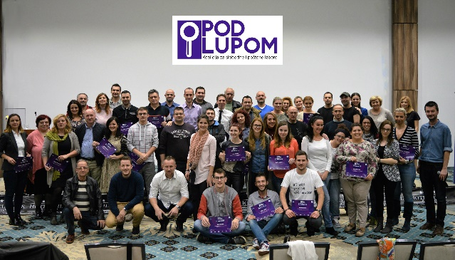
U periodu od 17-19. oktobra Koalicija ''Pod lupom'' je održala završni evaluacijski seminar na kojem se okupilo više od 60 zaposlenika Koalicije koji su bili angažovani na projektu građanskog, nestranačkog posmatranja izbora. Na seminaru se govorilo o ostvarenim rezultatima i naučenim lekcijama tokom posmatranja Lokalnih izbora. Evaluiran je i proces monitoringa predizbornog i izbornog perioda, a evaluacija će služiti u svrhu unapređenja svih aktivnosti Koalicije u narednom periodu.Tokom seminara svim dugoročnim posmatračima, predstavnicima regionalnih ureda i glavnog ureda uručene su zahvalnice za doprinos i postignuti uspjeh u radu Koalicije ''Pod lupom''.

Za sve dodatne informacije pratite nas putem weba www.podlupom.org, te na društvenim mrežama - fb, twitter i instagram. Hvala Vam!

